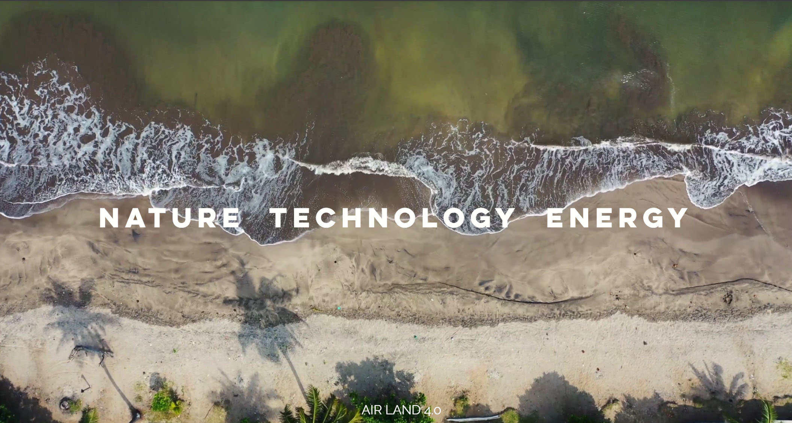

APPLICATION FORM
NOME, COGNOME
NAME, SURNAME
DATA DI NASCITA
BIRTH DATE
LUOGO DI NASCITA
BIRTH PLACE
CODICE FISCALE / PARTITA IVA
TAX CODE / VAT NUMBER
INDIRIZZO
STREET ADDRESS
CITTA’
CITY
C.A.P.
POSTAL CODE
PROVINCIA / STATO
STATE / PROV. / COUNTRY
EMAIL
EMAIL
TELEFONO
TELEPHONE

PRIVACY
Ai sensi del GDPR 2016/679 acconsento all’utilizzo dei miei dati personali per gli scopi e le attività dell’Associazione Quasi Quadro

In accordance with Italian Legislative Decree no. 196/03 I hereby grant permission for the use of my personal information for Associazione Quasi Quadro purposes and activities
CHIEDE ASKS
di partecipare al concorso AirLand 4.0 NATURE TECHNOLOGY ENERGY secondo i termini e le modalità previste dal bando.

to take part in the AirLand 4.0 NATURE TECHNOLOGY ENERGY competition according to the terms and conditions of the call.
di essere ammesso all’Associazione Quasi Quadro in qualità di socio ordinario.

to be admitted to the Associazione Quasi Quadro as ordinary member.

DICHIARA DECLARES

- di avere preso visione dei contenuti del bando AirLand 4.0 NATURE TECHNOLOGY ENERGY
- di impegnarsi a rispettare i termini e le modalità di partecipazione al concorso Air Land 4.0
- di conoscere lo statuto dell’Associazione Quasi Quadro, disponibile sul sito www.quasiquadro.eu, e di impegnarsi a rispettare le disposizioni statutarie, le deliberazioni degli organi associativi e le disposizioni previste dai Regolamenti interni dell’Associazione
- di impegnarsi a versare la quota associativa e il contributo di partecipazione al concorso AirLand 3.0 nei termini e secondo le modalità previste dal bando di concorso
- to have examined the contents of the AirLand 4.0 NATURE TECHNOLOGY ENERGY call
- to respect terms and conditions of AirLand 4.0 NATURE TECHNOLOGY ENERGY competition
- to know the Associazione Quasi Quadro statute, available on the website www.quasiquadro.eu and to respect the dispositions, the resolutions of the Association authority and the the dispositions established by the internal regulations of the Association
- to undertake to pay the membership fee and the participation fee to the AirLand 4.0 NATURE TECHNOLOGY ENERGY competition according to the terms and conditions of the call.

LUOGO E DATA FIRMA
PLACE AND DATE SIGNATURE

Informativa resa ai sensi dell’art. 13 del Regolamento Europeo 679/2016 (GDPR)
La informiamo che i suoi dati saranno raccolti e trattati in conformità a quanto previsto dal Regolamento Europeo 697/2016.
Diritti degli interessati. Potranno in qualunque momento essere esercitati i diritti di cui agli art. 15-20 del GDPR attraverso l’invio di una richiesta mail all’indirizzo info@quasiquadro.eu
Titolare del trattamento. Il titolare del trattamento dei dati forniti è Associazione Quasi Quadro, Via Montanaro 16, 10154 - Torino (TO)
Autorizzo il trattamento dei dati raccolti per le finalità previste nell’iniziativa.

Information provided pursuant to art. 13 of the European Regulation 679/2016 (GDPR).

We inform you that your data will be collected and processed in accordance with the provisions of EU Regulation 697/2016.
Rights of the interested parties. The rights referred to in art. 15-20 of the GDPR can be carried out by sending an email request to the address info@quasiquadro.eu
Data Controller. The owner of the treatment of the data supplied is Associazione Quasi Quadro, Via Montanaro 16, 10154 - Torino (TO)
I authorize the processing of the data collected for the purposes set out in the initiative.

